Применение подобия к доказательству теорем и решению задач (Обобщение теоремы Фалеса. Теоремы Чевы и Менелая.)

Содержание:
- Введение;
- Обобщение теоремы Фалеса;
        - Формулировка;
        - Доказательство;
- Теорема о пропорциональных отрезках;
- Теорема Чевы;
        - Формулировка;
        - Доказательство;
- Теорема Менелая;
        - Формулировка;
        - Доказательство;
- Задачи и их решения;
- Источники информации;
- Вывод.

Введение.
Мой реферат посвящен применению подобия к доказательству теорем и решению задач, а именно глубоко изучить обобщение теоремы Фалеса, теоремы Чевы и Менелая, которые не изучаются в школьной программе. Теме подобия, которая проходится в восьмом классе, отведено всего лишь 19 часов, что недостаточно для изучения этой темы более углубленно. В тему подобия входят: определение подобных треугольников, признаки подобия, отношение площадей подобных треугольников, средняя линия треугольника, пропорциональные отрезки и т.д.
Напомню определение подобных треугольников:
Два треугольника называются подобными, если их углы соответственно равны и стороны одного треугольника пропорциональны сходственным сторонам другого. Оказывается, что у подобных треугольников не только отношение сходственных сторон, но и отношение любых других сходственных отрезков равно коэффициенту подобия. Например, отношение сходственных биссектрис AD и A₁D₁, т.е. биссектрис равных углов A и A₁в подобных треугольниках ABC и A₁B₁C₁, равно коэффициенту подобия k, отношение сходственных медиан AM и A₁M₁ равно k и точно так же отношение сходственных высот AH и A₁H₁ равно k.
С помощью данного материала, который изучается в школьной программе, мы можем решать довольно узкий круг задач. При создании своего реферата я собираюсь углубить свои знания по данной теме, что позволит решать более широкий круг задач на пропорциональные отрезки. В этом и заключается актуальность моего реферата.
Одна из теорем – это обобщение теоремы Фалеса. Сама теорема Фалеса проходится в восьмом классе. Но главными теоремами являются теоремы Чевы и Менелая.

Обобщение теоремы Фалеса.
Формулировка:
Параллельные прямые, пересекающие две данные прямые, отсекают на этих прямых пропорциональные отрезки.

Доказать:

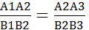=…=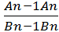 .

Доказательство:
Докажем, например, что
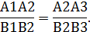
Рассмотрим два случая:
1 случай
Прямые a и b параллельны. Тогда четырехугольники А1А2В2В1 и А2А3В3В2 – параллелограммы. Поэтому А1А2=В1В2 и А2А3=В2В3, откуда следует, что
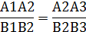

2 случай
Прямые a и b не параллельны. Через точку А1 проведем прямую с, параллельную прямой b. Она пересечет прямые А2В2 и А3В3 в некоторых точках С2 и С3. Треугольники А1А2С2 и А1А3С3подобны по двум углам (угол А1 – общий, углы А1А2С2 и А1А3С3 равны как соответственные при параллельных прямых А2В2 и А3В3 секущей А2А3), поэтому

Отсюда по свойству пропорций получаем:
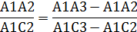

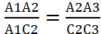 (1)

С другой стороны, по доказанному в первом случае имеем А1С2=В1В2, С2С3=В2В3. Заменяя в пропорции (1) А1С2 на В1В2 и С2С3 на В2В3, приходим к равенству
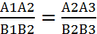 (2)

что и требовалось доказать.

Теорема о пропорциональных отрезках в треугольнике.

На сторонах АС и ВС треугольника АВС отмечены точки К и М так, что АК:КС=m:n, BM:MC=p:q. Отрезки АМ и ВК пересекаются в точке О.

Доказать:
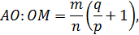
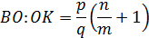
Доказательство:
Через точку М проведем прямую, параллельную ВК. Она пересекает сторону АС в точке D, и согласно обобщению теоремы Фалеса
Пусть АК=mx. Тогда в соответствии с условием задачи КС=nx, а так как KD:DC=p:q, то 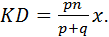 Снова воспользуемся обобщением теоремы Фалеса:
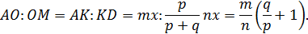
Аналогично доказывается, что 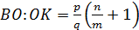.

Теорема Чевы.
Теорема названа в честь итальянского математика Джованни Чевы, который доказал её в 1678 году.
Формулировка:
Если на сторонах АВ, ВС и СА треугольника АВС взяты соответственно точки С₁, А₁ и В₁, то отрезки АА₁, ВВ₁ и СС₁ пересекаются в одной точке тогда и только тогда, когда

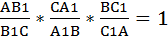 (3)

Доказать:

1. (3)

2.отрезки АА1, ВВ1 и СС1 пересекаются в одной точке

Доказательство:

1. Пусть отрезки АА1, ВВ1 и СС1 пересекаются в одной точке О. Докажем, что выполнено равенство (3). По теореме о пропорциональных отрезках в треугольнике имеем:
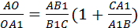 и 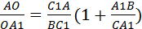.

Левые части этих равенств одинаковы, значит, равны и правые части. Приравнивая их, получаем

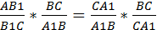 .

Разделив обе части на правую часть, приходим к равенству (3).
2. Докажем обратное утверждение. Пусть точки С1, А1 и В1 взяты на сторонах АВ, ВС и СА так, что выполнено равенство (3). Докажем, что отрезки АА1, ВВ1 и СС1 пересекаются в одной точке. Обозначим буквой О точку пересечения отрезков АА1 и ВВ1 и проведем прямую СО. Она пересекает сторону АВ в некоторой точке, которую обозначим С2. Так как отрезки АА1, ВВ1 и СС1 пересекаются в одной точке, то по доказанному в первом пункте

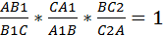. (4)

Итак, имеют место равенства (3) и (4).
Сопоставляя их, приходим к равенству 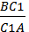=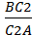 , которое показывает, что точки C1 и C2 делят сторону AB в одном и том же отношении. Следовательно, точки C1 и C2 совпадают, и, значит, отрезки АА1, ВВ1 и СС1 пересекаются в точке O. Теорема доказана.

Теорема Менелая.
Формулировка:
Если на сторонах АВ и ВС и продолжении стороны АС (либо на продолжениях сторон АВ, ВС и АС) взяты соответственно точки С₁, А1, В1, то эти точки лежат на одной прямой тогда и только тогда, когда

(5)

Доказать:

1. (5)

2. точки А1,С1,В1 лежат на одной прямой

Доказательство:

1. Пусть точки А1,В1 и С1 лежат на одной прямой. Докажем, что выполнено равенство (5). Проведем AD,BE и CF параллельно прямой В1А1 (точка D лежит на прямой ВС). Согласно обобщению теоремы Фалеса имеем:

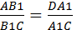 и 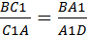

Перемножая левые и правые части этих равенств, получаем

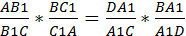 , откуда 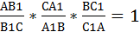,

т.е. выполнено равенство (5).

2. Докажем обратное утверждение. Пусть точка В1 взята на продолжении стороны АС, а точки С1 и А1 – на сторонах АВ и ВС, причем так, что выполнено равенство (5). Докажем, что точки А1,В1 и С1 лежат на одной прямой, то по доказанному а первом пункте

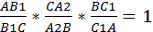 (6)

Сопоставляя (5) и (6), приходим к равенству 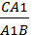=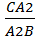 , которое показывает, что точки А1 и А2 делят сторону ВС в одном и том же отношении. Следовательно, точки А1 и А2 совпадают, и, значит, точки А1,В1 и С1 лежат на одной прямой. Аналогично доказывается обратное утверждение в случае, когда все три точки А1,В1 и С1 лежат на продолжениях соответствующих сторон. Теорема доказана.

Решение задач.
Задача №1.
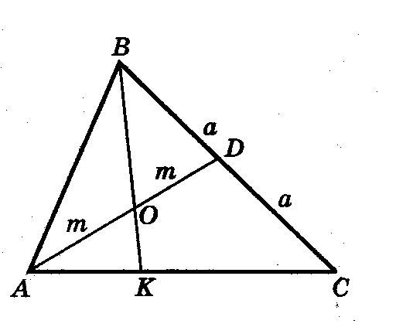
Условие:
В треугольнике АВС АD – медиана, точка О – середина медианы. Прямая ВО пересекает сторону АС в точке К.
Найти:
АК:КС=?:?
Решение: Пусть ВD = DС = а, АО = ОD = m. Прямая ВК пересекает две стороны и продолжение третьей стороны треугольника АDС. По теореме Менелая получаем
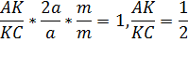
Задача №2.
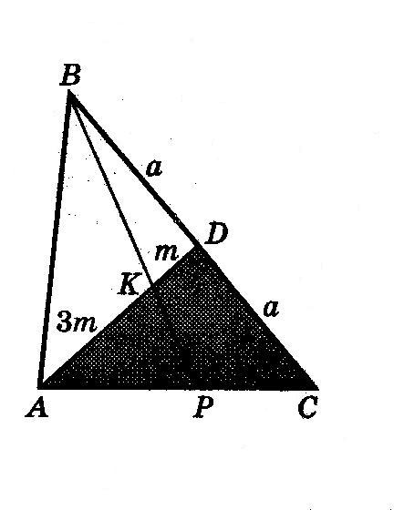
Условие:
Пусть АD – медиана треугольника АВС. На стороне АD взята точка К так, что АК : КD = 3 : 1. Прямая ВК разбивает треугольник АВС на два.
Найти:
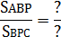
Решение: Пусть АD = DC = a, KD = m, тогда АК = 3m. Пусть Р – точка пересечения прямой ВК со стороной АС. Необходимо найти
отношение 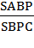 . Так как треугольники АВР и РВС имеют равные высоты, проведенные из вершины В, то
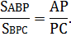
По теореме Менелая для треугольника ADC и секущей РВ имеем
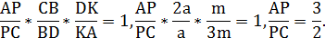

Итак, 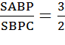.

Доказательства теорем.
Задача №3.
Формулировка: Медианы треугольника пересекаются в одной точке. Точка пересечения делит каждую из них в отношении 2 : 1, считая от вершины.

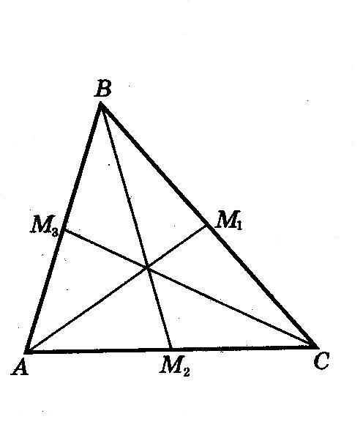
Условие:
Медианы треугольника пересекаются в одной точке.
Доказать:
Точка пересечения делит каждую медиану в отношении 2 : 1, считая от вершины.
Доказательство: Пусть АМ₁, ВМ₂, СМ₃ – медианы треугольника АВС. Чтобы доказать, что эти отрезки пересекаются в одной точке, достаточно показать, что 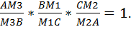 Тогда по теореме Чевы (обратной) отрезки АМ₁, ВМ₂ и СМ₃ пересекаются в одной точке. Имеем:
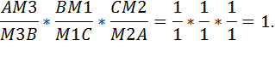

Итак, доказано, что медианы треугольника пересекаются в одной точке.
Пусть О – точка пересечения медиан. Прямая М₃С пересекает две стороны треугольника АВМ₂ и продолжение третьей стороны этого треугольника. По теореме Менелая
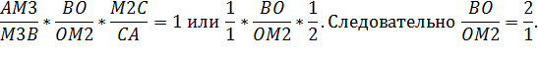
Рассматривая теорему Менелая для треугольников АМ₁С и АМ₂С, мы получаем, что
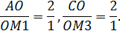
Теорема доказана.
Задача №4.
Формулировка:
Биссектрисы треугольника пересекаются в одной точке.
Доказать:
Биссектрисы треугольника пересекаются в одной точке.
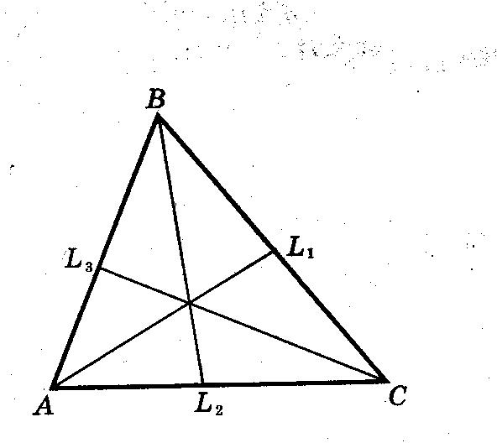
Доказательство: Достаточно показать, что 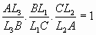. Тогда по теореме Чевы (обратной) AL_{1,} BL_{2,} CL₃ пересекаются в одной точке. По свойству биссектрис треугольника:
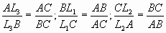. Перемножая почленно полученные равенства, получаем: 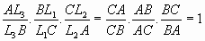. Итак, для биссектрис треугольника равенство Чевы выполняется, следовательно, они пересекаются в одной точке. Теорема доказана.
Задача №5.
Формулировка:
Высоты остроугольного треугольника пересекаются в одной точке.
Доказать:
Высоты остроугольного треугольника пересекаются в одной точке.
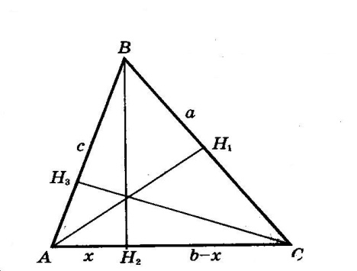
Доказательство: Пусть АН₁, АН_{2,} АН₃ – высоты треугольника АВС со сторонами a, b, c. Из прямоугольных треугольников АВН₂ и ВСН₂ по теореме Пифагора выразим, соответственно, квадрат общего катета ВН₂, обозначив АН₂ = х, СН₂ = b – х.
(ВН₂)² = с² – х² и (ВН₂)² = а² – (b – х)². приравнивая правые части полученных равенств, получаем с² – х² = а² – (b – х)², откуда х = 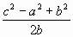.
Тогда b –x = b - = 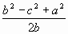.
Итак, АН₂ = , СН₂ = .
Аналогично рассуждая для прямоугольных треугольников АСН₂ и ВСН₃, ВАН₁ и САН₁, получим АН₃ = 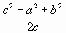, ВН₃ = 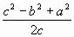и ВН₁ = 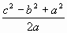,
СН₁ = 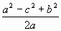.
Для доказательства теоремы достаточно показать, что 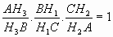. Тогда по теореме Чевы (обратной) отрезки АН₁, ВН₂ и СН₃ пересекаются в одной точке. Подставив в левую часть равенства выражения длин отрезков АН₃, ВН₃, ВН₁, СН₁, СН₂ и АН₂ через а, b, с, убеждаемся, что равенство Чевы для высот треугольника выполняется. Теорема доказана.

Источники информации:
Дополнительные главы по геометрии 8 класса (Л. С. Атанасян, В. Ф. Бутузов, С. Б. Кадомцев, С. А. Шестаков, И. И. Юдина) - настоящее пособие является дополнением к учебнику `Геометрия, 7-9` авторов Л.С.Атанасяна, В.Ф.Бутузова и др. (М.: Просвещение, 1990 и последующие издания). Оно полностью соответствует программе углубленного изучения математики.
Сайты:
http://festival.1september.ru
http://www.problems.ru

Вывод.
С помощью обобщения теоремы Фалеса, теорем Чевы и Менелая, не изучаемых в школьной программе, можно быстрее и легче доказывать определенные теоремы и решать более широкий круг задач. Я смогла доказать такие теоремы: теорема о пропорциональных отрезках (с помощью обобщения теоремы Фалеса), теоремы о пересечении медиан, высот и биссектрис треугольника в одной точке (воспользовалась теоремами Чевы и Менелая).

